การเปิดโอกาสให้เกิดการมีส่วนร่วม
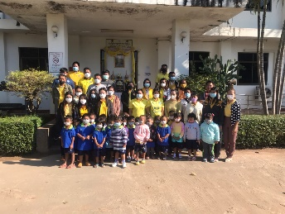
โครงการวันพ่อแห่งชาติ ประจำปีงบประมาณ พ.ศ. 2565[วันที่ 2021-12-09][ผู้อ่าน 86]

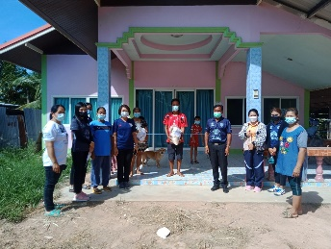
มอบถุงยังชีพผู้กักกันตัวเฝ้าระวังโควิด 2019 ปี 256...[วันที่ 2021-08-17][ผู้อ่าน 87]

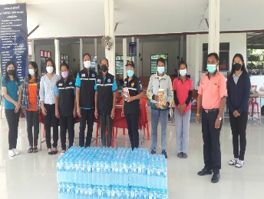
ศูนย์พักคอยวัดสันติธรรมาวาส ตำบลลำไทรโยง ปี 2564[วันที่ 2021-08-12][ผู้อ่าน 73]

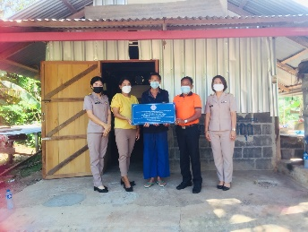
โครงการปรับปรุงสภาพแวดล้อมและสิ่งอำนวยความสะดวกของ...[วันที่ 2021-08-12][ผู้อ่าน 80]

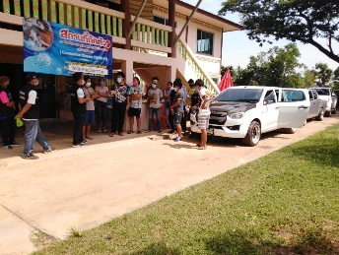
ศูนย์กักกันตัวเฝ้าระวังโรคโควิด 2019 ณ วัดกัลยาณมิ...[วันที่ 2021-07-01][ผู้อ่าน 73]

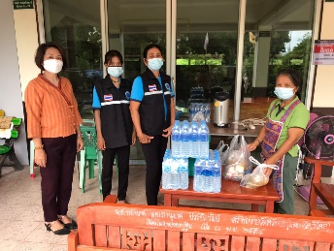
ศูนย์กักกันตัวเฝ้าระวังโรคโควิด 2019 ณ วัดศรัทธาชุ...[วันที่ 2021-07-01][ผู้อ่าน 65]

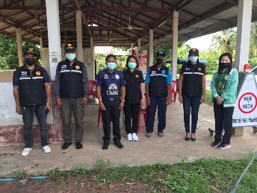
กิจกรรมตั้งด่านเฝ้าระวังป้องกันโรคโควิด 21019 ปี 2...[วันที่ 2021-05-25][ผู้อ่าน 69]

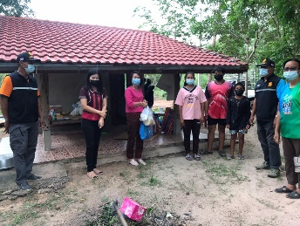
ศูนย์กักกันตัวเฝ้าระวังโรคโควิด 2019 ณ วัดเวฬูวราร...[วันที่ 2021-05-04][ผู้อ่าน 66]

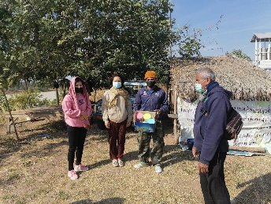
ศูนย์กักกันตัวเฝ้าระวังโรคไวรัสโคโรนา 2019 (ศุนย์...[วันที่ 2021-01-10][ผู้อ่าน 97]

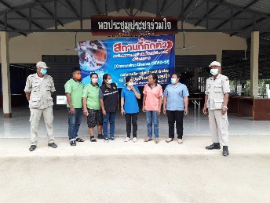
ศูนย์กักกันตัวเฝ้าระวังโรคไวรัสโคโรนา 2019 (โรงเร...[วันที่ 2020-12-25][ผู้อ่าน 115]

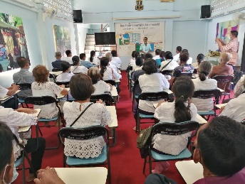
โครงการพัฒนาศักยภาพผู้สูงอายุตำบลลำไทรโยง ปี 2564[วันที่ 2020-12-18][ผู้อ่าน 63]

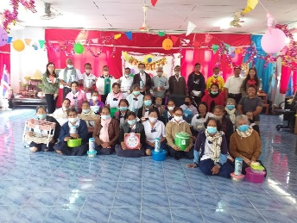
โครงการโรงเรียนผู้สูงอายุ ปี 2564[วันที่ 2020-12-15][ผู้อ่าน 62]

